

毕 业 设 计（论文）

题目 高速路路面监控系统（iCode HRMS）

的设计与实现

学 院 计算机科学与工程

专 业 软件工程

班 级 11403080218

学生姓名 杨远财 学号 11403080218

指导教师 刘智 职称 副教授

时 间

目 录

摘 要 II

Abstract II

第1章 绪论 2

1.1 引言 2

1.2 高速路面监控系统简介 2

1.3 国内外监控系统现状 2

1.4 课题研究背景以及意义 2

1.5 本文主要内容导读和结构说明 2

第2章 系统关键技术介绍 2

2.1 系统的概述 2

2.2 关键技术简介 2

2.2.1 Spring Boot介绍 2

2.2.2 RTMP协议介绍 2

2.2.3 React介绍 2

第3章 系统需求分析 2

3.1 需求概述 2

3.2 监控管理人员维护需求分析 2

3.2.1 需求描述 2

3.2.2 业务流程 2

3.2.3 用例描述 2

3.3 系统登录需求分析 2

3.3.1 需求描述 2

3.3.2 业务流程 2

3.3.3 用例描述 2

3.4 实时视频模块需求分析 2

3.4.1 需求描述 2

3.4.2 业务流程 2

3.4.3 用例描述 2

3.5 监控中心模块需求分析 2

3.5.1 需求描述 2

3.5.2 业务流程 2

3.5.3 用例描述 2

3.6 摄像头管理模块需求分析 2

3.6.1 需求描述 2

3.6.2 业务流程 2

3.6.3 用例描述 2

3.7 事故检测模块需求分析 2

3.7.1 需求描述 2

3.7.2 业务流程 2

3.7.3 用例描述 2

3.8 监控类型模块需求分析 2

3.8.1 需求描述 2

3.8.2 业务流程 2

3.8.3 用例描述 2

3.9 非功能需求分析 2

3.9.1 系统完整性 2

3.9.2 安全性 2

3.9.3 可拓展性 2

3.9.4 易操作性 2

第4章 系统设计 2

4.1 系统设计理念 2

4.2 系统整体架构设计 2

4.3 系统业务架构设计 2

4.4 系统数据库设计 2

4.5系统详细设计 2

4.5.1 主要类设计 2

4.5.2 系统登录模块设计 2

4.5.3 人员管理模块设计 2

4.5.4 实时监控模块设计 2

4.5.5 监控中心模块设计 2

4.5.6 事故检测模块设计 2

4.5.7 权限管理模块设计 2

第5章 系统实现 2

5.1 系统功能总体实现概述 2

5.2 系统开发环境 2

5.3 系统关键功能实现 2

5.3.1 事故统计分析实现 2

5.3.2 密码加密算法实现 2

5.3.2 视频监控实现 2

5.4 界面实现 2

5.4.1 系统登录页面实现 2

5.4.2 首页页面实现 2

5.4.3 用户管理页面实现 2

5.4.4 监控中心页面实现 2

5.4.5 地图导航页面实现 2

5.4.6 监控节点页面实现 2

5.4.7 视频监控页面实现 2

第6章 系统测试 2

6.1 系统测试概述 2

6.2 测试环境配置 2

6.3 系统测试 2

6.3.1 测试方案阐述 2

6.3.2 测试用例的设计 2

第7章 结束语 2

致 谢 2

参考文献 2

# 摘 要

近年来我国经济飞速发展，综合国力显著提升，高速公路建设作为国民经济发展的大动脉也取得了举世瞩目的成就。截止至2017年我国现有建成的高速路通车里程就已达到了13.6万公里，位列世界首位，象征着我国成为世界交通强国 。然而庞大的高速路网，却给它的管理难度带来了极大的挑战。如何建设一套高效的管理系统，来保障高速公路的通行效率和通行安全，已经成为当前必须认真考虑的首要任务。

就目前来看路网管理系统的大部分都存在智能化水平不足，信息采集覆盖不全，事故应急处理能力不够，区域协同能力不足，面向公众的出行服务效率不高等问题。从以往的行业数据就分析可以得出，单独路段的事故影响范围越来越广，部分原因就是因为相互路段之间管理的不协调造成的。然而，高速路建设的特点之一便是分期分段建设，所以这必然要求路段之间的信息共享，建设综合信息网络成为最基本的需求。

本文将针对以上问题提出合适的解决方案。新一代的管理系统能够准确并且及时地采集各种交通状态信息，为交通的通畅运行服务；根据已获得的信息来建立数据分析模型，迅速做出有针对性的管理方案。

**关键字：**高速公路；监控系统；数据采集；数据分析；

# Abstract

In recent years, China's economy has developed rapidly, comprehensive national strength has improved significantly, and highway construction has made remarkable achievements as a major artery for the development of the national economy. As of 2017, China’s existing expressway mileage has reached 136,000 kilometers, ranking first in the world, symbolizing that China has become a global traffic power. However, the huge highway network has brought great challenges to its management. How to build an efficient management system to ensure highway traffic efficiency and traffic safety has become the most important task that must be seriously considered.

Based on previous industry data analysis, it can be concluded that the impact of accidents on individual road sections is becoming wider and wider, partly because of the inconsistencies in the management of mutual road sections. However, one of the features of the construction of expressways is the phased construction of phases, so this will inevitably require information sharing between road segments, and the construction of an integrated information network has become the most basic requirement. At the same time, most systems in this area at home and abroad have insufficient levels of intelligence, incomplete information collection coverage, and islands of information isolation, low level of network connectivity, insufficient regional coordination capabilities, and low level of public transportation services.

This article will propose appropriate solutions to the above issues. A new generation of management system accurately and timely collects various traffic status information and provides services for the smooth operation of traffic. Based on the acquired information, a data analysis model is established and targeted solutions are promptly made.

**Key words:** Expressway; Monitoring System; Data Collection; Data Analysis

1. 绪论

## 1.1 引言

在国民经济和整个社会迅速发展的当下，机动车拥有量迅速增长，交通需求极大增加，高速公路以其出行快捷、安全的特点，成为人们出行的首选。并且，我国的高速路网也正在以惊人的速度飞速发展着，然而，庞大的路网却使其管理难度日益加大。

我国的高速公路起步较晚，可发展迅速。然而，由于各个省的经济基础和建设不同，导致各个地区的高速路发展也存在着巨大的差异。我国高速路大部分也都是分期建设系统相对独立，使得高速交通的交通流数据的实时更新和共享受到阻碍，导致路段管理困难，不能及时的处理突发事故。并且，综合国内外的系统来看，目前的管理系统大都缺少对采集数据的再分析，也没有结合分析结果针对性的对路段实施相应的管理方案，这样便降低了高速公路突发事件应急处置能力、事故预防能力和公共服务能力。随着信息科技水平的提升，现在的高速公路联网监控系统一般有省级监控中心、地区监控中心以及路段组成，在信息共享以及事故联合处理能力上得到了极大的提升。同时，系统可自动识别违章、判断事故的发生，减少了事故处理的反应时间，以往或许得等到人们打电话告知、或是值班员从监控上才能发现事故的发生，可是交给电脑来来判断的话，便能及时的发现和处理了。同时保存的监控信息，可以作为以后违法取证的重要信息。

## 1.2 高速路面监控系统简介

高速公路监控系统实质上是一个闭环的局域网系统，以视频监控系统为基础，集成道路事件检测子系统、车牌图像识别系统等多种高速公路专项场景监控系统为一体，实现运营所需数据的统一接入，有效的将高速公路数据与视频业务相融合，实现业务的统一应用[1]。而视频监控系统主要负责数据、视频、路况的信息采集、处理和存储，通过全天候的对道路进行监管，提供交通实时信息资源。高速公路监控系统的是对高速公路网实现实时监控和交通控制。在现有的道路和环境条件下，通过对采集的信息进行实时分析、处理和预测，采取有效的交通控制手段，预防可能发生的交通事件、事故和阻塞。为高速公路快速、安全、舒适、高效提供保障，更好的服务于社会。

## 1.3 国内外监控系统现状

高速视频监控系统的发展大致经历了两个个阶段，第一阶段主要是以模拟图像传输和存储为主的闭路电视监控系统。然后，随着图像数字编码技术的发展，使得高速公路视频监控步入了全数字化视频联网时代。它不仅具有视频图像清晰、抗干扰能力强，图像传输量大等优点，而且依托通信系统、光纤网络系统，真正发挥了宽带传输的优势，实现了全省视频联网监控系统，适应了当前交通数字比、网络化和智能化的发展趋势需求[2]。

从国外看，西方各国的视频监控系统结构大同小异。随着智能运输系统(ITS)概念的提出，计算机技术、自动化控制技术和通信技术的发展[3]，西方发达国家已将传统意义上的监控系统提升到更高的层次，多计算机功能分散的计算机网络处理方式代替原来由单一的计算机集中处理方式，从而使系统可靠性提高，程序编制简单，易于维护和功能扩展。

从国内看，我国高速公路交通视频监控系统起步较晚，水平普遍不高，在这一领域的研究基本上还处于对国外研究成果的介绍和学习阶段。这主要是由于一开始各方面因素的影响和对其重要程度认识不够。对于视频控制方式来说，视频控制仍以监控(分)中心为基础的单级控制，多数省份尚没有实现全省联网。这就造成总监控中心的监控室只能被动地接受下级监控分中心以选择上传或者轮循的方式来上传的视频信息，无法查看所有摄像机的视频信息。

业界己经充分意识到随着视频技术、通信技术、计算机技术的发展和监控设备成本的降低以及高速公路运营对监控系统提出的越来越高的要求，视频监控数字化、网络化必然成为视频监控发展的必然趋势。

## 1.4 课题研究背景以及意义

近年来，我国公路建设取得举世瞩目的成绩，以高速公路为骨架、国省干线公路为主体的全国干线公路网基本形成。高速公路监控系统作为高速公路机电系统的核心也取得了长足的发展，但是目前的高速公路监控系统却依然满足不了飞速发展的高速公路。国民经济显著提高，随之而来的是公众对交通的需求越来越大，持续上升的机动车数量以及越来越大的车流量，导致近几年的交通事故越来越多，道路越来越拥挤。如何利用现有先进的科技手段，提升高速公路网运行监测与科学管理水平，提升国家干线公路网安全性能和服务质量，已经是整个社会的共同诉求了。

一套先进的高速路路面监控系统不仅可以降低交通堵塞程度和车辆延滞时间，同时也能减少交通事故，缩短运输时间，提高公路突发事件应急处置能力和公共服务能力，发挥高速公路快速、安全、舒适和高效率的功能。

## 1.5 本文主要内容导读和结构说明

本文主要是以七个章节来对课题进行分析阐述，各个章节对应内容如下：

第一章：绪论。主要阐述了当前国内外的高速路面监控系统的现状与发展，提出了目前我国的高速路面监控系统所遇到的问题，并给出了路面监控系统的背景以及对社会发展的意义，并在最后给出了本文的编写组织结构说明。

第二章：高速路面监控系统简介。这个章节主要是介绍了高速路面监控系统的概况，以及介绍了在系统中所用到的关键技术。同时给出了系统的可行性研究分析。

第三章：系统需求分析。在这一章节详细的对整个系统的功能需求以及非功能需求进行了分析描述。同时给出了整个系统的整体业务流程。在最后，分别阐述了该系统的主要功能的需求分析，并且结合用例描述和流程图进行阐述。

第四章：系统架构设计。首先在整体上对整个系统的架构进行了概述，并且用系统业务图来进行进一步的阐述和解释。接下来针对系统的主要功能模块进行了纤细的设计和说明，同时用类图和序列图来加以介绍。

第五章：高速路面监控系统实现。先阐述了整个系统的技术选型，采用了那些技术来开发，以及使用的那些开发工具和部署工具。并详细介绍了每个功能点的具体实现，并将实现结果截图展示。

第六章：系统测试。在这一章节介绍了做系统测试的必要性，紧接着介绍了高速路面监控系统在测试方案上的选择，以及选择该方案的有点，接着给出了系统的测试用例模板，和部分功能点的测试用例。

第七章：结束语。



第2章 系统关键技术介绍

2.1 系统的概述

高速路面监控系统主要是通过视频监控，全天候的对所有路段进行监控、采集实时车流信息并进行分析，然后，交通管理局便可通过数据对路段进行科学的管理和维护。该系统按功能模块可以分为以下几个模块：监控（分）中心管理模块、监控节点管理模块、系统基础设置模块、违章信息分析模块、视频监控模块、地图集成模块、摄像头管理模块、事故（待）处理模块。

本系统使用远程高清摄像头对重点路段、事故频发路段进行监控。并将数据接入路网中，省监控中心直接可看到下属监控分中心各路段情况，各个分中心也可共享其路段信息，并且系统会对过往的事故信息进行按时段、路段、事故类型等进行统计分析，管理员可根据统计结果设计出针对各个路段的管理方案。图2-1为项目结构图。

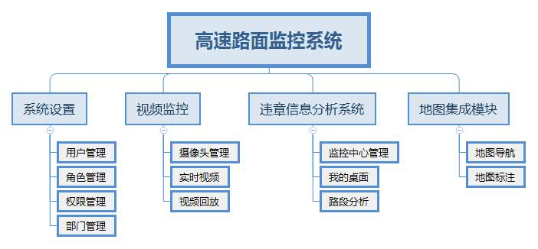

图2-1 项目结构图

## 2.2 关键技术简介

在这次系统主要以BS系统模式来设计。其中采用的是RTMP协议来在路网中传输实时的视频流信息，并且在服务器中通过转码可转成hls协议，以便在浏览器中播放[4]。在前端采用当前主流框架之一的React结合Sass和HTML来实现美观、易交互的前端页面。在服务端采取Spring Boot结合Hibernate、maven来搭建后端服务器，并以MySQL作为数据库来存储数据。在系统中采用ReCharts图形库；来绘制更加直观的图表。下面将详细的介绍其中的关键技术。

2.2.1 Spring Boot介绍

Spring Boot 是一个轻量级框架，可以完成基于 Spring 的应用程序的大部分配置工作, 它本身并不提供Spring框架的核心特性以及扩展功能，只是用于快速、敏捷地开发新一代基于Spring框架的应用程序[5]。也就是说，它并不是用来替代Spring的解决方案，而是和Spring框架紧密结合用于提升Spring开发者体验的工具。同时它集成了大量常用的第三方库的配置.。

2.2.2 RTMP协议介绍

RTMP协议是Real Time Message Protocol（实时信息传输协议）的缩写，是 Adobe 公司开发的一个应用层协议。是最初由Macromedia为通过互联网在Flash播放器与一个服务器之间传输流媒体音频、视频和数据而开发的一个专有协议。Macromedia后被Adobe Systems收购[12]，该协议也已发布了不完整的规范供公众使用，因此RTMP协议有许多的变种。

2.2.3 React介绍

React是一个用于构建用户界面的一个JavaScript库，它采取组件化的思想，创建拥有各自状态的组件，再由组件构成复杂的界面，一处编写随处可用，极大的提高了开发的效率，缩短了项目周期。同时它提出了virtual DOM的交互方案，在页面加载的速度上有着极大的提升。

第3章 系统需求分析

## 3.1 需求概述

高速路面监控系统需要的是一套完整的集视频监控，基本信息管理，事故分析等系统为一体。并且集成地图，方便管理员更加直观的对辖区内的路段进行科学的管理。它主要可以分为四大功能模块分别是：系统设置模块、视频监控模块、违章事故分析模块、地图集成模块。在通过分析高速路交通管理局对高速公路管理的需求，以及结合高速路的各个路段车流量的特点，总结出高速路面监控系统的总体需求如下。

首先，基本需求。要求在其他功能之前必须先建立一套完整的高速路面监管体系，包括监控（分）中心、监控节点、部门等的管理子系统。同时也需要对所有管理局人员信息进行维护，方便上级及时查看或联系到具体的人员。同时也是为了使各个管理人员能够清楚的知道自己所管辖的路段情况。在监控中心的管理上需要对省监控中心以及下属监控分中心进行区分，从而数据可以更快更准确地传送到管理中心，达到数据的共享，实现一个综合的信息平台。在视频监控子系统中，也需要对基础的设备如枪机摄像头进行基本的维护管理。

其次，统计需求。实现从所采集到的数据进行再分析、统计，将结果以图表形式直观的展示出来，统计方式可以有管理员自己选择以时间、路段、监控中心、事故类型等多种方式进行统计。

通过资料查阅和实际的调查分析，识别出系统的参与者如下：系统管理员，高速路管理局管理人员，车辆与车主，事件监测系统，摄像头。最后可得到系统用例图如图3-1所示。

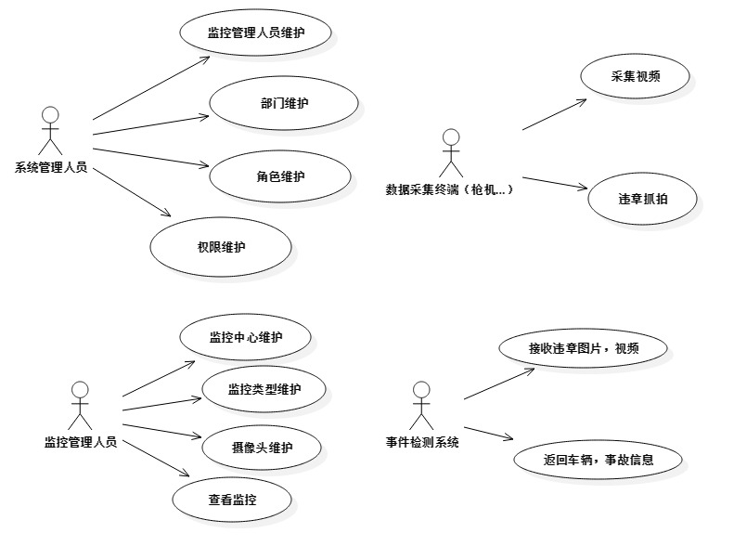

图3-1 系统用例图

3.2 监控管理人员维护需求分析

3.2.1 需求描述

因为考虑到管理人员存在变动的情况下，提供人员管理模块，管理人员可以通过此模块来对管理人员进行添加、编辑、删除和查看已有的监控管理人员具体信息。用例图如下。

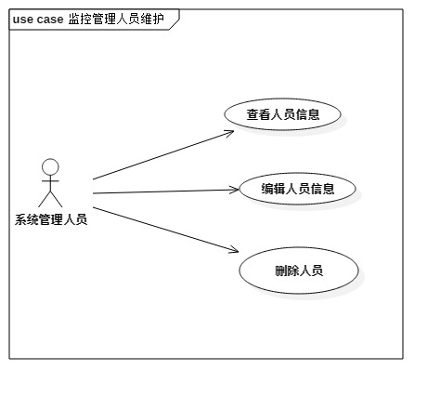

图3-2 人员维护用例图

3.2.2 业务流程

系统管理人员登录系统后，选择系统基础设计菜单栏下的人员管理模块，点击打开后进入到人员管理界面，会有以表格形式呈现的所有现有监控管理人员简要信息，通过点击便会弹出对应人员详细信息的弹框，点击编辑按钮，便可修改对应人员的所有信息，如果点击删除将会删除该人员在系统中的所有数据。

点击列表上方的新增按钮，将会进入到新增用户界面，此时便可输入新用户的相关信息，选者新用户属于的监控中心。当输入信息后，系统会自动对输入的信息进行校验，判断信息是否合法，在合法的情况下才能点击提交按钮，将数据保存到数据库中。

3.2.3 用例描述

下表是监控管理人员维护模块的用例描述。

表3-1 监控人员管理维护用例描述

|  |  |  |  |  |  |
| --- | --- | --- | --- | --- | --- |
| **编号** | UC-01 | **活动者** | 系统管理员 | **活动者位置** |  |
| **启动准则** | 系统管理员登录系统进入人员管理模块 | | | | |
| **事件流** | 主事件流：   1. 登录系统 2. 进入人员管理模块 3. 点击“新增”操作按钮，进行新增用户 4. 点击“删除”操作按钮，删除选中的用户 5. 点击表格中的用户信息栏，查看用户详细信息 | | | | |
| **结束准则** | 正常提交新增用户表单，显示用户信息。能够正常删除已有用户 | | | | |
| **业务规则** | 无 | | | | |

3.3 系统登录需求分析

3.3.1 需求描述

系统登录是一个系统的入口，通过分析，在该系统的登录模块主要涉及的参与者是系统已有的用户。只有在登录进入系统后才有权查看和使用系统所提供的功能与信息。用户登录使用的账号是员工工号，它的密码是员工自己设置的高强度的密码字符串包括数字和大小写字母。并且保存在数据库中的是加密后的密码，只能重置不能查看旧密码，保证了员工自己的信息安全。用例图如下。

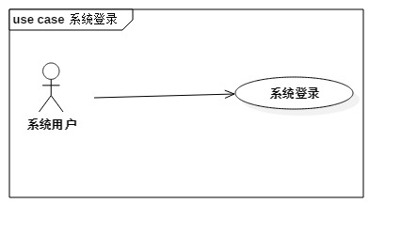

图3-3登录用例图

3.3.2 业务流程

系统用户可以通过移动端或者pc任何可以使用浏览器的设备，在其路网下访问系统部署地址，便可进入系统的登录页面。输入其账号密码后点击登录，系统判断先判断账号是否存在，在存在情况下在判断密码是否正确。在匹配正确的情况下进入用户首页，在不匹配的情况下提示用户账号与密码不匹配，并拦截下请求，其活动图3-2。

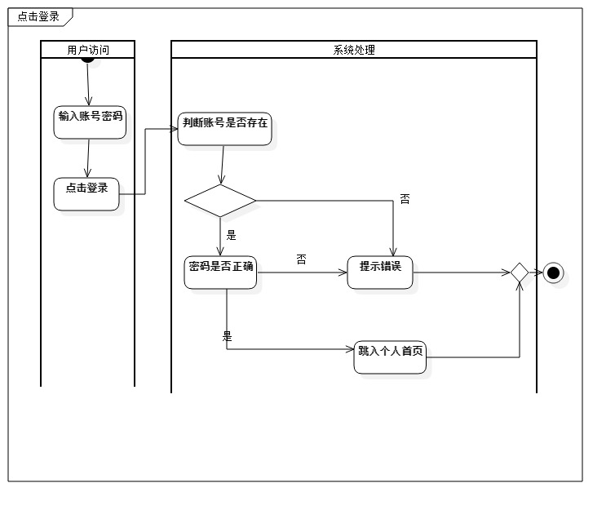

图3-4登录活动图

3.3.3 用例描述

下表示登录模块的用例描述

表3-2 系统登录用例描述

|  |  |  |  |  |  |
| --- | --- | --- | --- | --- | --- |
| **编号** | UC-02 | **活动者** | 系统用户 | **活动者位置** |  |
| **启动准则** | 处于高速路网下 | | | | |
| **事件流** | 主事件流：   1. 进入登录页面 2. 输入账号密码 3. 点击“登录”操作按钮 | | | | |
| **结束准则** | 进入用户首页，或者系统提示账号密码不匹配 | | | | |
| **业务规则** | 无 | | | | |

3.4 实时视频模块需求分析

3.4.1 需求描述

实时视频是整个系统的重点之一，承担着整个系统的数据采集，是直接提供给监控管理员实时查看路段情况的功能点。系统管理员可从该模块中查看到自己管理下的路段监控。用例图如下。

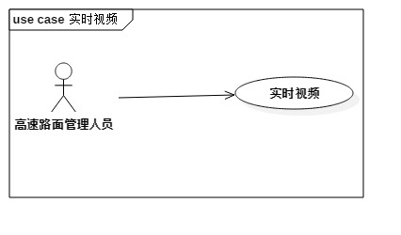

图3-5视频管理用例图

3.4.2 业务流程

通过高清化的智能摄像机采集数据，采用新型光纤接入网技术，用摄像机自身自适应以太网端口接入到光纤网络的汇聚点。并且统一对所有网络摄像机进行IP规划，监控中心通过路面监控系统就可以远程查看所有点位的现场情况。实现全路段视频和数据接入。

3.4.3 用例描述

下表是实时视频监控模块的用例描述

表3-3 视频管理用例描述

|  |  |  |  |  |  |
| --- | --- | --- | --- | --- | --- |
| **编号** | UC-03 | **活动者** | 高速路面管理员 | **活动者位置** |  |
| **启动准则** | 处于高速路网下 | | | | |
| **事件流** | 主事件流：   1. 进入登录页面 2. 进入“实时视频”模块 3. 选择路段视频进行查看实时信息 | | | | |
| **结束准则** | 高清显示所选择的路段对应的实时信息 | | | | |
| **业务规则** | 无 | | | | |

3.5 监控中心模块需求分析

3.5.1 需求描述

监控中心是整个监控系统的中心节点，完成所有监控数据的汇聚、处理、分析、发布。一个统一的联网的监控中心，可以充分发挥交通监控的全局路径诱导、联网调度、突发事件时统一调度等功能，最大发挥高速公路网的通行能力和通行效率。

系统需要实现上层监控中心可实时查看下层监控中心数据，和路段通行情况，监督下层监控中心或节点的工作情况。用例图如图3-6.

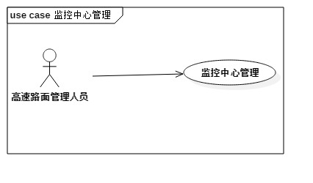

图3-6中心管理用例图

3.5.2 业务流程

高速路面管理员可以在监控中心模块进行修改现有监控（分）中心的相关信息，或新增监控（分）中心，删除已有的中心数据，也可以给选中的监控中心，更换上层监控中心或新增删除下层监控中心。

3.5.3 用例描述

下表是监控中心模块的用例描述

表3-4 监控中心维护用例描述

|  |  |  |  |  |  |
| --- | --- | --- | --- | --- | --- |
| **编号** | UC-04 | **活动者** | 高速路面管理员 | **活动者位置** |  |
| **启动准则** | 处于高速路网下，登录系统 | | | | |
| **事件流** | 主事件流：   1. 进入登录页面 2. 进入“监控中心管理”模块 3. 点击“新增”按钮，添加新的监控中心 4. 点击“删除”按钮，删除对应的中心数据 | | | | |
| **结束准则** | 对所有操作能正常进行反应，做到数据的增、删、查、改 | | | | |
| **业务规则** | 无 | | | | |

3.6 摄像头管理模块需求分析

3.6.1 需求描述

摄像头管理是针对路网中的摄像机设备进行维护管理，并且将每个摄像机都绑定在所对应的监控节点或者监控中心下。因为高速公路存在分段分期建设的特点，所以对采集设备进行管理维护就是必须的了，在新的一期路段完工后，可以通过该模块，将新安装布置的摄像机加入到现有的高速路网中，集中管理起来，做到真正的综合信息平台。

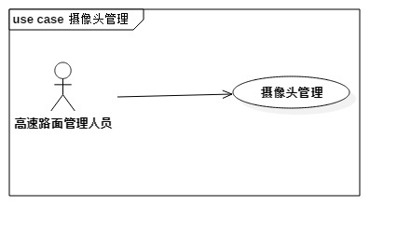

图3-7摄像头管理用例图

3.6.2 业务流程

高速路面管理员可以在摄像头管理模块进行修改现有设备的相关信息，或新增摄像头，删除已有的摄像头数据，也可以给选中的摄像头信息进行修改。在新增摄像头时需输入摄像头安放的位置信息，和所属的监控节点或者是监控中心的信息。

3.6.3 用例描述

下表是摄像头管理模块的用例描述

表3-5 摄像头管理维护用例描述

|  |  |  |  |  |  |
| --- | --- | --- | --- | --- | --- |
| **编号** | UC-05 | **活动者** | 高速路面管理员 | **活动者位置** |  |
| **启动准则** | 处于高速路网下，登录系统 | | | | |
| **事件流** | 主事件流：   1. 进入登录页面 2. 进入“摄像头管理”模块 3. 点击“新增”按钮，添加新的摄像头 4. 点击“删除”按钮，删除对应的摄像头数据 5. 点击“编辑”按钮，更改对应的摄像头数据 | | | | |
| **结束准则** | 对所有操作能正常进行反应，做到数据的增、删、查、改 | | | | |
| **业务规则** | 无 | | | | |

3.7 事故检测模块需求分析

3.7.1 需求描述

当前高速公路处于飞速发展中，公路建设范围越来越广，车流量也越来越大，事故跟着也越来越多，以前以人工的方式来查看事故的发生，往往会造成延迟时间很长。为了解决这样的问题，现在需要的是将事故判断交由电脑来判断。这样在事故发生的第一时间，便能准确通知到对应的管理人员前去处理。极大的提升了事故处理的效率，也减少了事故造成高速路阻塞的时间。同时，电脑的判断往往更加的精确，而且不会遗漏。所以事故检测系统需要能够正确的对采集的数据进行分析处理，并得出结果，判断有否违章或事故，并且还需分析出相关车辆信息。

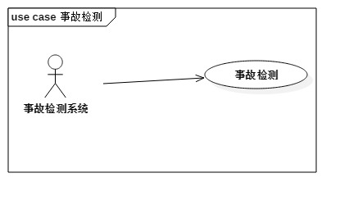

图3-8事故检测管理用例图

3.7.2 业务流程

事故检测系统是高速路面检测系统的子系统，其业务流程是先有，数据采集设备收集到数据，交由事故检测系统来判断是否有事故违章。其活动图如图3-9

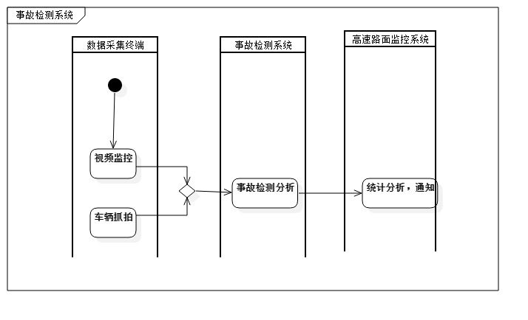

图3-9 事故检测活动图

3.7.3 用例描述

下表是事故检测模块的用例描述

表3-6 事故检测维护用例描述

|  |  |  |  |  |  |
| --- | --- | --- | --- | --- | --- |
| **编号** | UC-06 | **活动者** | 事故检测系统 | **活动者位置** |  |
| **启动准则** | 处于高速路网下 | | | | |
| **事件流** | 主事件流：   1. 数据采集终端采集数据 2. 数据交由事故检测系统 3. 事故检测系统返回检测结果 | | | | |
| **结束准则** | 正确检测出结果 | | | | |
| **业务规则** | 无 | | | | |

3.8 监控类型模块需求分析

3.8.1 需求描述

现在国内一般的高速公路联网监控系统分别由道路监控、收费站监控、路段监控分中心、监控中心组成。所以需要监控类型来区分节点所属的类型。并且在统计分析时，根据类型显得更加重要。

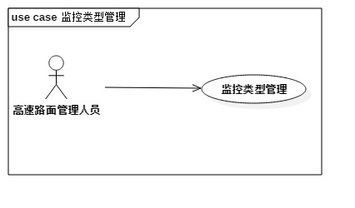

图3-10 事故检测活动图

3.8.2 业务流程

高速路面管理员可以在监控类型管理模块进行修改现有类型的相关信息，或新增监控节点类型，删除已有的监控类型。

3.8.3 用例描述

表3-7 监控类型维护用例描述

|  |  |  |  |  |  |
| --- | --- | --- | --- | --- | --- |
| **编号** | UC-07 | **活动者** | 高速路面管理员 | **活动者位置** |  |
| **启动准则** | 处于高速路网下，登录系统 | | | | |
| **事件流** | 主事件流：   1. 进入登录页面 2. 进入“监控类型”模块 3. 点击“新增”按钮，添加新的监控类型 4. 点击“删除”按钮，删除对应的监控类型 5. 点击“编辑”按钮，更改对应的监控类型 | | | | |
| **结束准则** | 对所有操作能正常进行反应，做到数据的增、删、查、改 | | | | |
| **业务规则** | 无 | | | | |

3.9 非功能需求分析

3.9.1 系统完整性

该套管理系统是一个较完整的集成化管理系统，系统的设计必须着重考虑单位其它系统的管理综合、互动集成等因素。

3.9.2 安全性

在系统设计时，既考虑信息资源的充分共享，更要注意信息的保护和隔离。包括系统安全机制、数据存取的权限控制等。在登录密码上，采取MD5的形式进行加密，即使数据爬虫也只是拿到的不可逆的加密字符串。

3.9.3 可拓展性

可扩展性和易维护性：为了适应系统变化的要求，必须充分考虑将来系统扩展的需要，在设计时应有弹性，并且以最简便的方法、最合适的投资，实现系统的扩展和维护

3.9.4 易操作性

采用高科技手段，进行智能化设计，尽量减少系统操作的复杂性。

第4章 系统设计

4.1 系统设计理念

按照与时俱进，结合实际，统一规划、资源共享的思想，在高速公路全线建设全网络数字视频监控系统，充分利用计算机、视频监控、通信等领域的最先进技术，实现对高速公路沿线路况、车辆情况、、突发事件等各类信息资源科学有效的管理和利用，进一步提高高速公路的运行效率、保障人民的生命财产安全，同时监管执法车辆巡逻的有效性、及时性，完善执法管理工作。

4.2 系统整体架构设计

高速路面监控系统是使用Spring Boot快速搭建出来的基于MVC模式的一个Web项目。并用前后端分离的模式来开发，在前端采用MVVM设计模式的React框架来搭建。并且在前后端交互上严格采用RESTFUL风格来进行接口的设计。使用Spring Boot可以减少配置，快速搭建出服务，同时也能更快的集成其他的组件库[13]。

因为高速路面监控系统需要对高速公路进行监控管理，然而，高速公路一般铺设在较为偏远的地区。为了实现对其的监控，采用沿路光纤铺设，来实时传输视频及数据信息。系统结构体系图如图4-1.

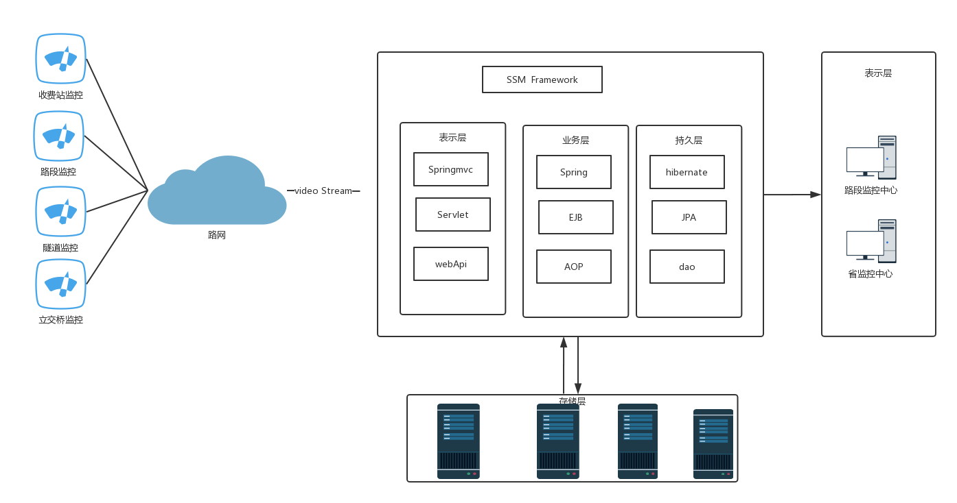

图4-1 系统结构体系图

4.3 系统业务架构设计

通过仔细研究和分析系统的需求分析，设计出的业务架构图如图4-2

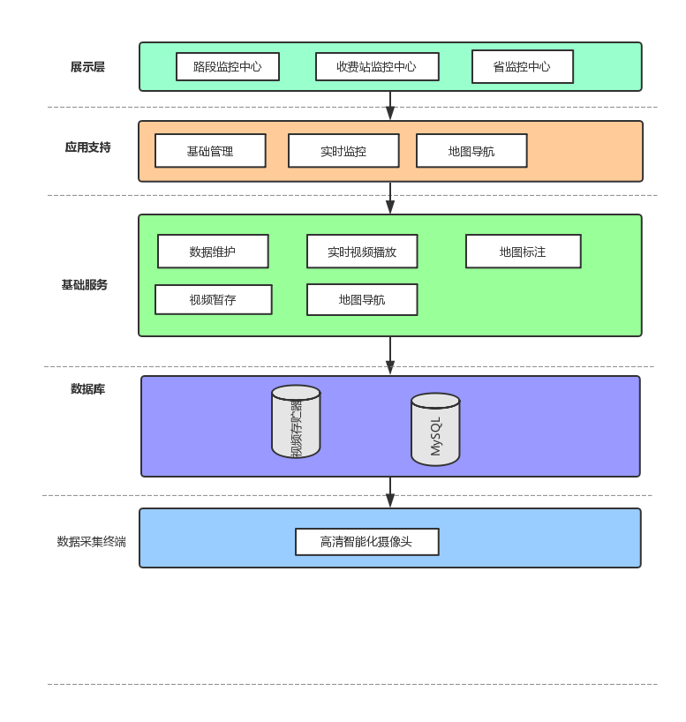

图4-2 系统业务架构图

4.4 系统数据库设计

在对系统做了详细的需求分析、架构设计的基础上，便可以开始着手进行数据库设计。在数据库设计中，主要从数据库的设计、逻辑设计、和物理结构设计三方面来进行。

数据库概念设计是对我们所认知的真实存在的世界进行抽象与建模，将真实的对象抽象为系统所能理解的模型。现在在概念设计中用的比较多的概念模型就是实体-关系模型也叫做E-R模型。 E-R模型是一中完全面向设计者或者开发者的表达方式。

E-R模型图符号说明如下图4-3所示。



图4-3 E-R图符号说明

根据需求分析以及系统架构设计、业务架构设计，从而可以等出该系统的E-R模型图，如图4-4。

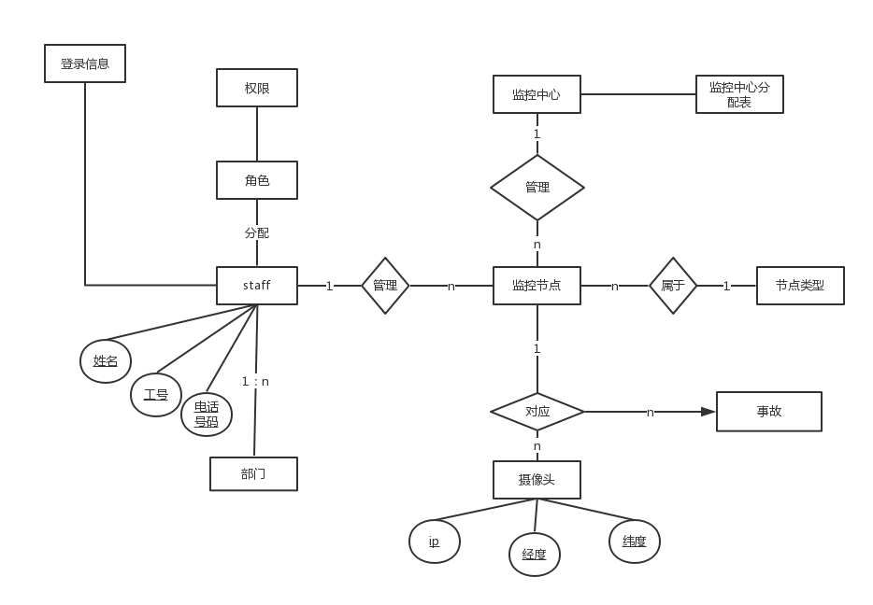

图4-3 E-R图符号说明

4.5系统详细设计

4.5.1 主要类设计

在该系统设计中，在系统底层数据库管理连接工具上选用了hibernate框架。在Spring Boot简化了配置的情况下只需要简单的几行配置便可搭建好数据连接管理，在通过HQL或者通过设置使用NativeSQL便能操作数据中的数据。结合spring的MVC设计模式，设计出系统的类与类之间的关系。如图4-4所示。

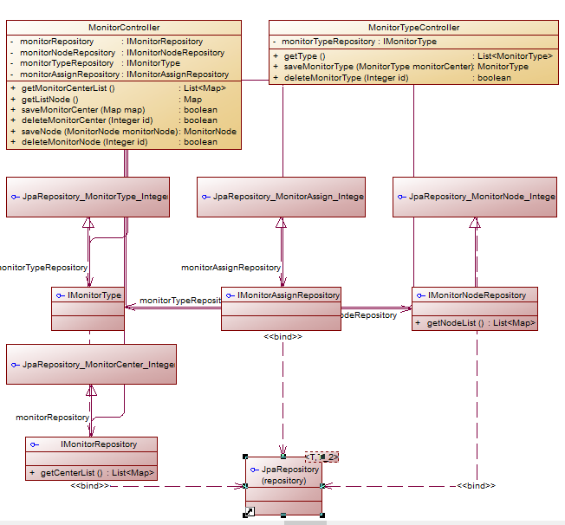

图4-4 系统主要类图

Repository继承自Jpa的Repository接口封装了对Dao层的操作，用于与数据库连接，并操作数据。

4.5.2 系统登录模块设计

1.功能描述：

系统登录是系统用户进入系统的入口，也是系统安全性的保障之一。是先由用户发出登录系统的请求，即用户输入账号密码点击登录，然后系统先根据用户输入的账号查询数据库是否有对应的账号密码并取出结果，然后系统判断是否有该用户，有的话在判断密码是否正确，在正确的情况下用户进入系统并跳转到个人首页。

2.静态模型：

系统登录模块静态模型如图4-5所示。

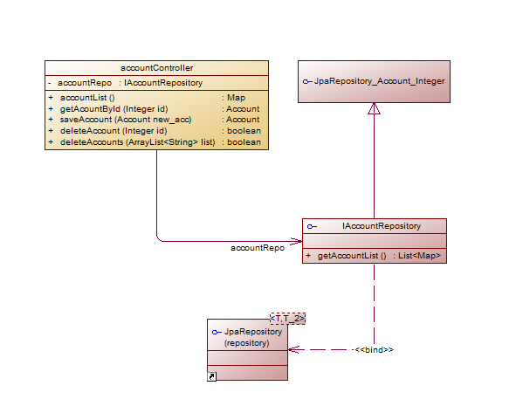

图4-5 系统登录类图

用户发出登录请求后，controller收到请求并处理，在调用IRepository接口通过dao层连接数据库，查询数据。最后在由controller返回结果。

3.动态模型：

系统登录的动态模型如图4-6所示。用户发出请求，系统收到请求处理，并逐层调用封装的接口查询数据，在返回结果。

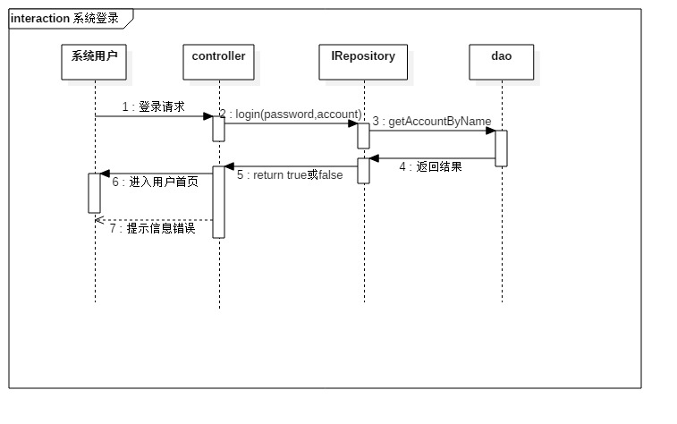

图4-6 系统登录序列图

4.5.3 人员管理模块设计

1.功能描述：

管理人员可以通过模块中设计的新增、编辑、删除、查看等功能按钮，来对系统的人员信息进行操作。

2.静态模型：

人员管理是整个系统的基础，关系着系统各个模块的使用，其静态模型如图4-7所示。

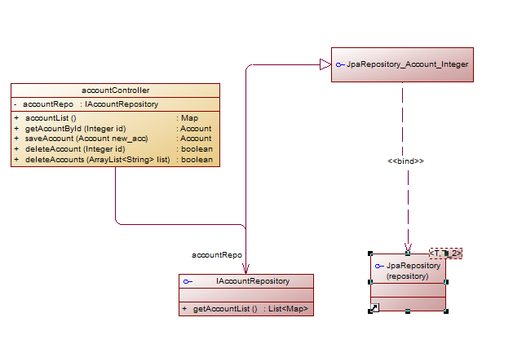

图4-7 用户管理类图

管理员以通过人员管理模块向accountController发出请求，请求可以是post、get以及delete的方式，分别代表着管理员的新增，查看，和删除系统人员的操作。

3.动态模型：

通过分析后得到人员管理序列图如图4-8.

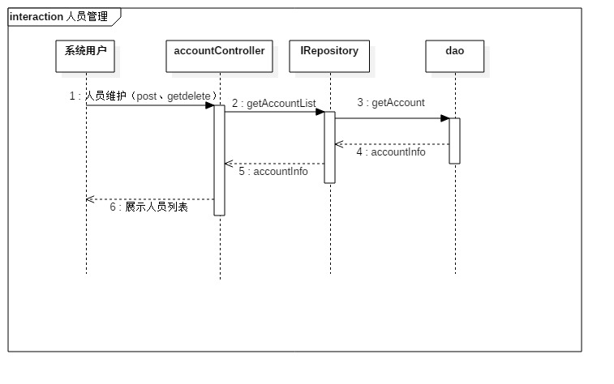

图4-8 用户管理序列图

4.5.4 实时监控模块设计

1.功能描述：

在实时监控模块中，管理员可以查看自己监控（分）中心，以及下属的监控节点的路段监控视频。管理员在进入到该模块是系统便开始查看到用户所拥有的权限，能查看那些路段的监控视频，然后再根据所得到的路段信息，拿到对应的摄像头地址，获取到地址后，在从对应的地址里拿到实时的视频流，最终呈现到管理员面前。

2.静态模型：

在需求清晰的情况下，再根据设计好的系统架构很容易设计出实时监控的静态模型，如图4-9所示。

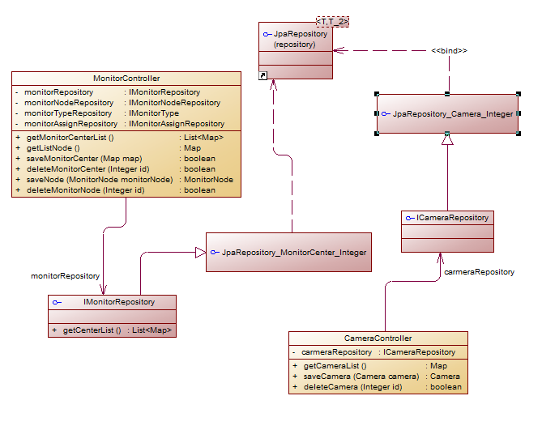

图4-9 实时监控类图

用户先请求MonitorController获取的自己权限所能看到的路段监控信息，在通过路段信息去调用CamareController获取到摄像头对应的网络地址。

3.动态模型：

通过分析，设计出实时监控的序列图如图4-10所示。

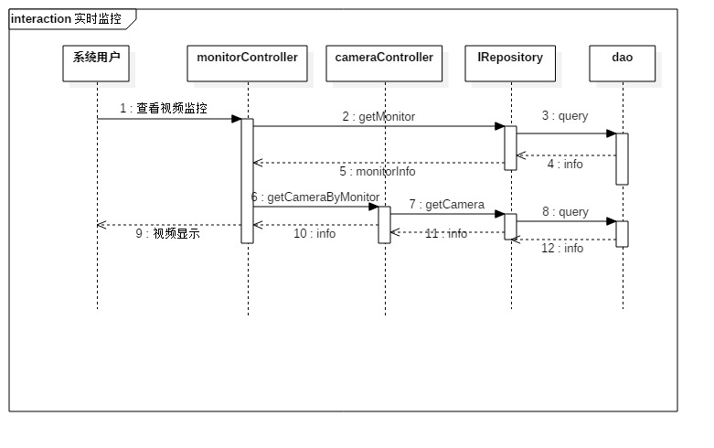

图4-10 实时监控类图

4.5.5 监控中心模块设计

1.功能描述：

监控（分）中心是一个集中的调度中心，是整个监控系统的中心节点，完成所有监控数据的汇聚、处理、分析、发布。同时，因为监控中也分为收费站监控中心、路段监控中心，所以也涉及到监控类型的维护。而每一个监控中心又可以选择添加自己的监控节点。

2.静态模型：

通过分析监控节点和监控（分）中心的关系，以及监控节点类型的情况下，得出监控模块的静态模型图如图4-11。



图4-11 监控模块类图

当管理员对监控中心进行维护时系统会先提供现有的监控节点与之简历从属关系。整个监控模块所涉及到的基础表维护，也是在为了其他子系统如实时视频、地图导航等子系统进行服务。

3.动态模型：

监控中心模块的动态模型如图4-12所示。

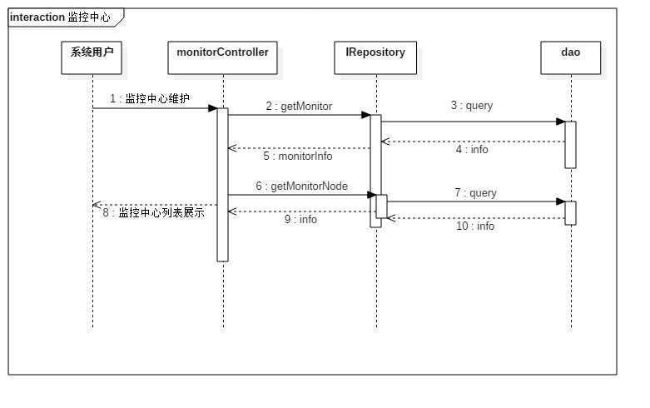

图4-12 监控中心序列图

4.5.6 事故检测模块设计

1.功能描述：

事故检测系统是对采集的数据进行分析处理，并得出结果，判断车辆有否违章或路段是否事故，并且还需分析出相关车辆信息。事故检测系统有两种，一种是内置在摄像头内部，有摄像头采集数据后直接交由系统检测，再将检测结果发送到路面监控系统中，这样避免了视频流数据在路网中传输时因丢包而对检测结果造成影响。

还有一种是将数据交由第三方SDK来处理判断，从而减轻了路面监控系统的计算压力，提高运输速度。

2.静态模型：

在有了清楚了系统架构设计上，能够很容易的得出事故检测子系统的静态模型，如图4-13所示。



图4-13 事故模块类图

3.动态模型：

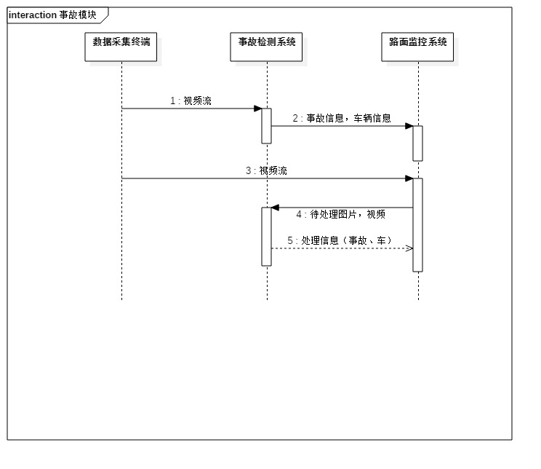

图4-14 事故模块序列图

事故中心的动态模型如图4-14所示。

4.5.7 权限管理模块设计

1.功能描述：

权限管理是在信息资源充分共享的情况下，对信息的保护与隔离。对人员进行角色划分，不同人员拥有对不同数据的操作权限。是系统安全机制重要的一环。

2.静态模型：

权限管理模块的静态模型如图4-15所示。



图4-15 权限管理模块类图

3.动态模型：

在之前的分析基础上容易得出其动态模型如图4-16所示。

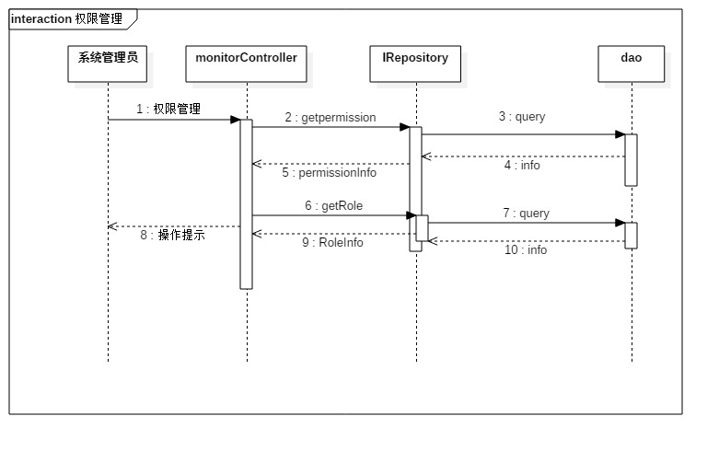

图4-15 权限管理序列图

第5章 系统实现

5.1 系统功能总体实现概述

高速路面监控系统采用前后端分离的形式，后端选用java语言来做开发，并以intellij idea开发工具来作为后端编程工具，intellij idea作为目前主流的java开发工具之一，其简介的界面风格和智能的代码补全功能极大提升了开发效率。同时，后端选用Spring的MVC设计模式，并且用Spring boot作为开发框架，减少了大量的配置工作，在配置文件上选用yml格式来编写更加清晰。用MySQL数据库作为系统数据库，采用hibernate框架来连接管理操作数据库。使用Tomcat来发布项目。

在前端实现上，为了达到界面美观、简洁的效果，采用Ice脚手架来搭建基于React的前端框架,并采用css的预编译语言Sass来实现界面样式效果。在开发上使用Vscode来做前端开发，并使用node来做前端服务器。在整个项目开发过程中用Git来做版本控制工具。

## 5.2 系统开发环境

* 开发环境：Windows 10、JDK1.8、Tomcat8.0、Mysql5.6
* 开发语言：Java、HTML、CSS、JavaScript、MySQL、HQL
* 开发工具：Intellij Idea、Visual Studio Code
* 版本控制工具：Git
* 项目管理工具：Maven

## 5.3 系统关键功能实现

### 5.3.1 事故统计分析实现

事故统计分析是系统将事故信息进行统计再以图表方式呈现给系统管理员，方便管理员科学的对辖区内路段进行管理，针对路段常发生的事故总结缘由并处理。

考虑到造成事故原因的多样性，所以在统计分析是，管理员可选择统计方式来进行统计分析，如可通过时间来统计在各个时间段内发生的事故次数，便可知道什么时候是该路段的车流量高峰期，省监控中心管理人员按监控节点进行事故的统计，便可知道哪些监控节点是事故多发点，并能够监督到管辖内所有监控节点的工作是否有效。部分代码如图5-1所示。

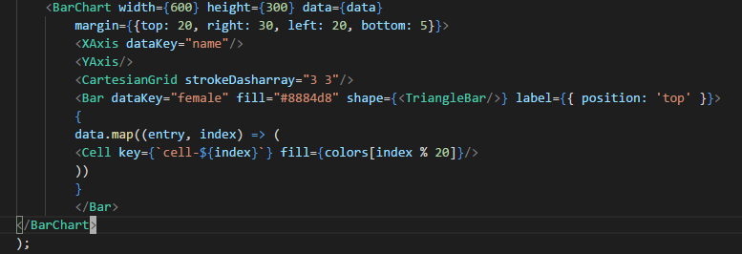

图5-1 事故分析代码图

### 5.3.2 密码加密算法实现

密码加密是系统安全的重要手段，同时也是为了保护系统用户的个人隐私。防止密码的泄露，或是被其他程序攻击盗取信息。所以密码进行加密操作是非常有必要的。目前有许多的加密算法都是开源并且非常优秀的，而本次系统采用的是MD5不可逆的加密算法。同时在验证时，采取token进行身份认证。不同于其他部分系统采用session的方式验证增大服务器压力，应为高速路面监控系统的用户可能会比较多，同时集成的子系统很多，从而在编码上要保证服务器做到最大效率的计算速度。部分代码如图5-2、图5-3。

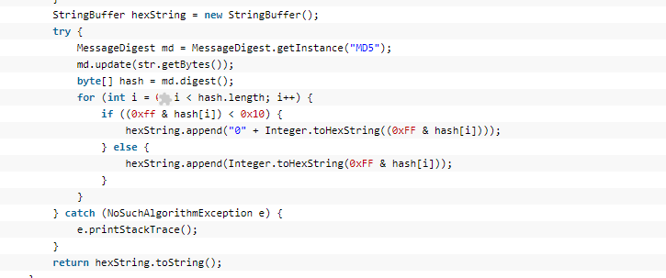

图5-2 加密代码图

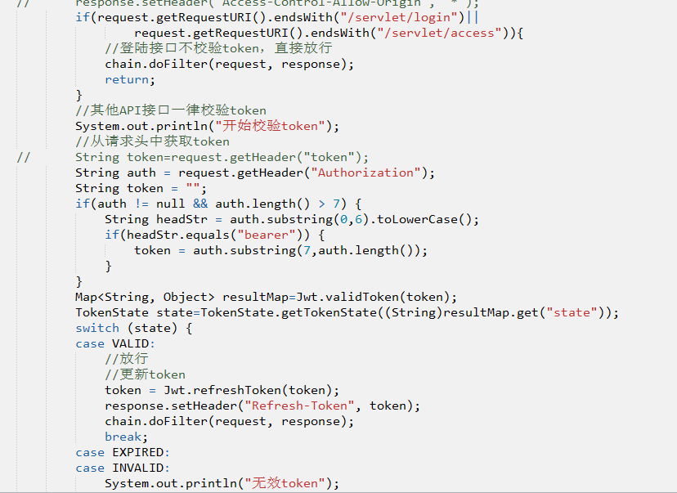

图5-2 身份验证代码图

### 5.3.2 视频监控实现

监控主要是通过沿线的摄像机监控点对各个收费站、收费广场、重要路段、路口以及其他重要的区域进行监视、通过高清网络数字摄像机及时、准确、完整地收集道路的现场状况，在通过高速公路专用光纤传输网络将视频信息提供给管理员查看。每台摄像机都有自己的以太网端口，由专用传输网络统一为其分配IP地址。

5.4 界面实现

### 5.4.1 系统登录页面实现

系统登录也是整个系统的入口，相当于是系统的门面。美观、大气的登录页面往往能给人留下好的印象，或者一天工作的良好开端。在登录页面也需要体现出系统的注重点。在登录页面，用户可以点击记住密码按钮，在十天内可以保存账号密码直接登录。页面如图5-4.



图5-3 系统登录页面图

### 5.4.2 首页页面实现

首页是所有功能的入口，也是重要数据直观展示的页面，首页所呈现的是系统用户最关心的信息，首页页面如图5-4所示。用户也可点击右上角的个人信息，进入到个人信息修改，同时也可通过点击左边的菜单栏进入到对应的系统功能模块中。

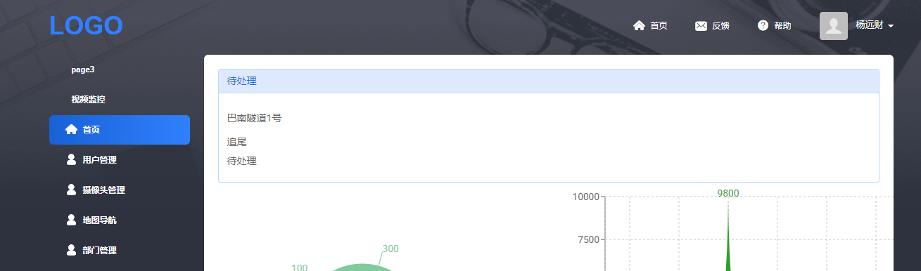

图5-4 首页面图

### 5.4.3 用户管理页面实现

用户管理是给管理员维护系统用户的功能模块，也可以通过该模块查看现有的系统用户信息。用户管理页面如图5-5所示。

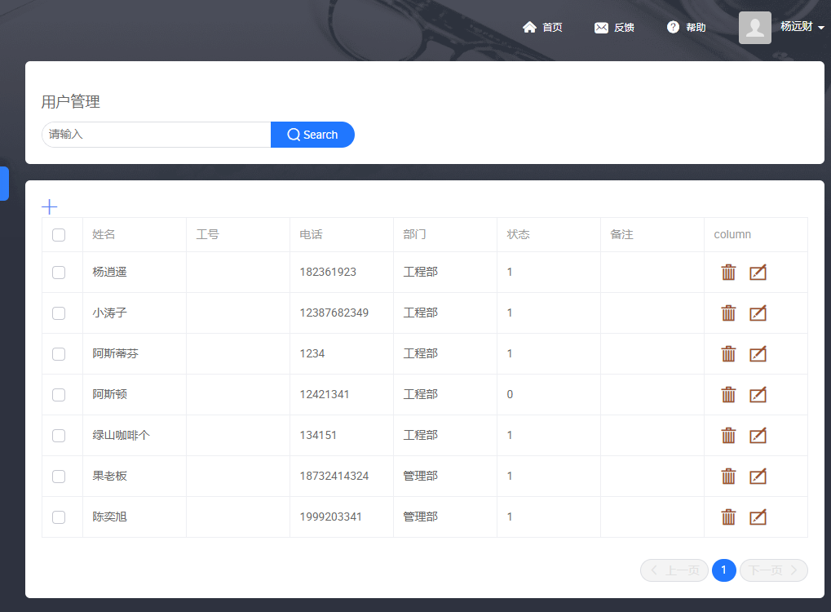

图5-5 用户管理页面图

### 5.4.4 监控中心页面实现

监控中心是系统的重要模块之一，其目的是实现高速路面监控的多级联网管理，监控中心是整个监控系统的中心节点。完成所有监控数据的汇聚、处理、分析、发布。一个统一的联网的监控中心，可以充分发挥交通监控的全局路径诱导、联网调度、，协调路段分中心之间的管理和应急处理工作、突发事件时统一调度等功能。监控中心管理页面如图5-6所示。

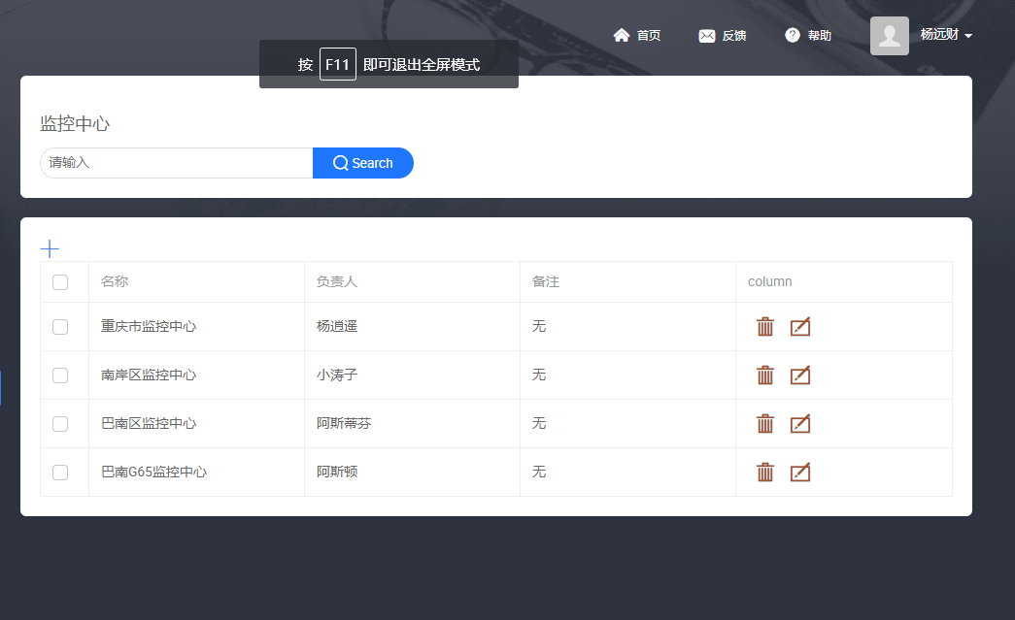

图5-6 监控中心管理页面图

### 5.4.5 地图导航页面实现

地图集成是为了在处理突发事故时，系统工作人员可以直接通过系统定位到路段的地点，从而更快的到达现场处理事故。同时也可以将事故发生点分别在地图上标注出来，从而使管理员更直观的看出各个节点的数据，查找其中存在的联系。页面如图5-7所示。

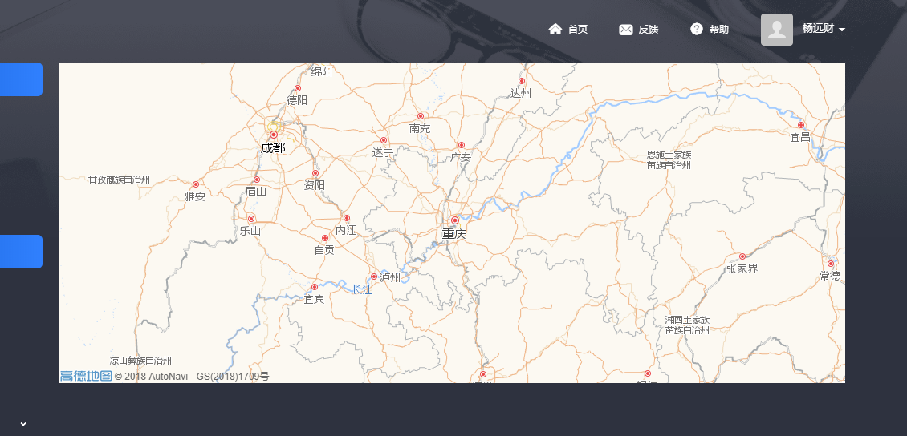

图5-7 地图导航页面图

### 5.4.6 监控节点页面实现

监控节点也可称为监控路段，是具体到某个监控地点的系统基本单元，监控节点上层是监控中心，而监控节点也同时管理者下属的摄像头。从而实现整个层级关系，各个单元的职能清晰。监控节点的页面如图5-8所示。在页面设置有新增、删除的功能按钮供管理员使用。

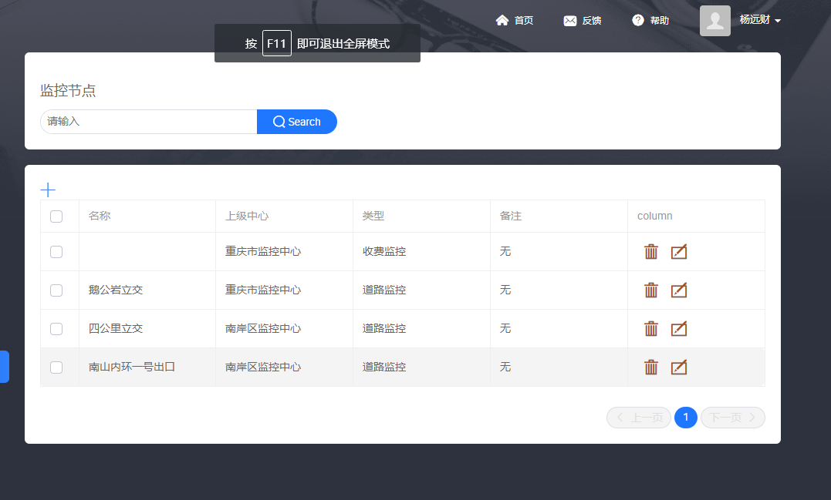

图5-8 监控节点页面图

### 5.4.7 视频监控页面实现

视频监控页面如图5-9所示。在页面右侧是同在该监控节点下的摄像头视频信息。点击可进行切换。

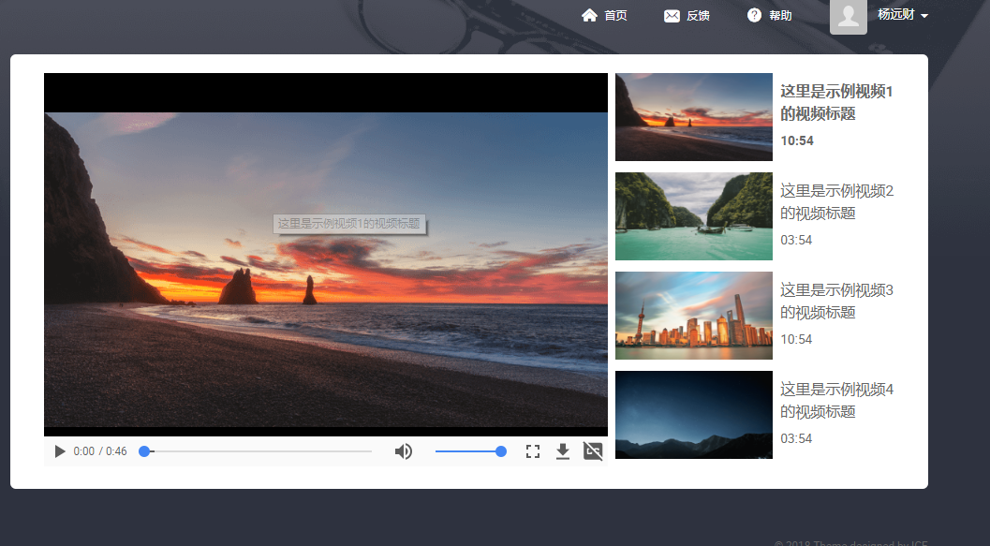

图5-9 监控节点页面图

第6章 系统测试

6.1 系统测试概述

系统测试是为了发现错误而运行系统的过程，是根据程序开发阶段的规格说明及程序内部结构而精心设计的一批测试用例，并利用这些测试用例运行程序，以发现程序错误的过程。为了保证高速路面监控系统的正常运行，以及计算数据的准确性，而必须做的操作。系统测试的周期一般较长，它覆盖了系统的所有功能点，同时也是使用许多不同测试用例和环境来测试。目的就是确保系统的健壮性。

1. 测试的意义

系统测试的目的是在真实系统工作环境下通过与系统的需求定义作比较，检验完整的软件配置项能否和系统正确连接，发现软件与系统/子系统设计文档和软件开发合同规定不符合或与之矛盾的地方。在实际运行环境下对系统进行测试，是为了发现缺陷并度量产品质量。是在以最少得人力，物力和时间找出软件中潜在的各种错误和缺陷，通过修正各种错误和缺陷提高软件质量，回避软件发布后由潜在的软件缺陷和错误造成的隐患所带来的风险。同时也是为了验证软件的质量满足用户需求的程度，为用户选择与接受软件提供有力的依据。

1. 测试的方法

常见的软件系统测试模型主要有V模型、W模型、H模型、X模型。而在该系统的测试环节采用的W模型来进行测试，因为W模型相较于V模型更能尽早的发现系统中存在的问题。

6.2 测试环境配置

高速路路面监控系统

Window 10操作系统

Tomcat8.0

Node6.9.1

6.3 系统测试

6.3.1 测试方案阐述

系统测试是必不可少的一个环节，它可以保证系统的正确性、以及健壮性。检查软件的行为和输出是否正确并非一项简单的任务，只有制定好规范的测试用例，按照测试用例的计划进行，根据用例的输入、检测得到的输出是否和预期的一致，将系统的动态运行行为与软件规约进行对比。

6.3.2 测试用例的设计

根据高路路面监控系统自身的特点并结合到系统测试的方法，我们制定了一套标准的测试用例模板，所有功能点的用例都按照标准模板的规范进行编写。一下是一部分功能点的测试用例。

系统登录测试用例如表6-1所示。

|  |  |  |  |  |  |
| --- | --- | --- | --- | --- | --- |
| 测试用例编号 | HRMS_001 | | 版本号 | | V 1.0 |
| 测试环境 | 高速路路面监控系统 | | | | |
| 用例名称 | 系统登录测试用例 | | | | |
| 前提条件 | 用户处于高速路路网下访问高速路路面监控系统 | | | | |
| 测试步骤 | 1. 系统用户进入登录页面 2. 输入账号和密码 3. 点击登录按钮 4. 系统跳转子用户首页 | | | | |
| 输入数据 | 正确的账号  对应的密码 | | | | |
| 预期输出 | 系统登录成功，跳转至用户首页 | | | | |
| 实际输出 | 符合预期 | | | | |
| 问题描述 | 暂无 | | | | |
| 设计人 | 杨远财 | 设计日期 | | 2018-3-10 | |
| 测试人 | 杨远财 | 测试日期 | | | 2018-4-15 |

表6-1 系统登录测试用例

用户管理测试用例如表6-2所示

|  |  |  |  |  |  |
| --- | --- | --- | --- | --- | --- |
| 测试用例编号 | HRMS_002 | | 版本号 | | V 1.0 |
| 测试环境 | 高速路路面监控系统 | | | | |
| 用例名称 | 用户管理测试用例 | | | | |
| 前提条件 | 用户处于高速路路网下访问高速路路面监控系统，进入用户管理模块。 | | | | |
| 测试步骤 | 1. 用户登录系统 2. 访问用户管理模块 3. 点击新增按钮 4. 根据提示输入用户数据 5. 点击提交 | | | | |
| 输入数据 | 新用户数据 | | | | |
| 预期输出 | 系统提示新增成功，跳转至用户展示页面 | | | | |
| 实际输出 | 符合预期 | | | | |
| 问题描述 | 暂无 | | | | |
| 设计人 | 杨远财 | 设计日期 | | 2018-3-10 | |
| 测试人 | 杨远财 | 测试日期 | | | 2018-4-15 |

表6-2 用户管理测试用例

视频监控测试用例如表6-3所示

|  |  |  |  |  |  |
| --- | --- | --- | --- | --- | --- |
| 测试用例编号 | HRMS_003 | | 版本号 | | V 1.0 |
| 测试环境 | 高速路路面监控系统 | | | | |
| 用例名称 | 视频监控测试用例 | | | | |
| 前提条件 | 用户处于高速路路网下访问高速路路面监控系统 | | | | |
| 测试步骤 | 1. 用户登录系统 2. 进入视频监控页面 3. 选择监控节点进行是视频查看 4. 点击播放按钮 | | | | |
| 输入数据 | 无 | | | | |
| 预期输出 | 系统打开对应摄像头的实时画面  用户能控制视频播放 | | | | |
| 实际输出 | 符合预期 | | | | |
| 问题描述 | 暂无 | | | | |
| 设计人 | 杨远财 | 设计日期 | | 2018-3-10 | |
| 测试人 | 杨远财 | 测试日期 | | | 2018-4-15 |

表6-3 视频监控测试用例

第7章 结束语

本课题通过研究分析现有高速路面管理系统的缺点，并结合到高速公路管理发展的需求，给出了自己实现高速路面科学化管理的解决方案。通过建立多级联网管理机制，使用高清化的视频传输方案并结合事故自动检测系统，来达到高速路的科学化、智能化管理。

本文先对高速路面管理系统现有的问题提出思考和自己的解决方法，接着介绍了自己在系统实现上所用到的关键技术，紧接着对系统进行了详细的需求分析和用例描述。然后针对需求进行了进行详细的分析，提出了该系统的设计方案。最后对各个模块的实现进行了描述和测试，并对整个系统进行了详细的功能测试和非功能测试。

高速路面监控系统实现了对高速路的科学化管理，保障了高速公路快速、安全、高效的运行，更好的服务于社会。但是由于自身能力的限制，该系统依然存在许多的缺陷。例如在系统服务器承载压力上还需要改进，以及在集成以往的系统或者设备上也有待完善。

总之，在经过自己辛苦的努力之后，高速路面监控系统已经完成需求分析中的所有功能。

# 致 谢

时光荏苒，美好的大学生活即将告一段落了。回首过去，带着惶恐和惊喜的心情踏进重庆理工大学的校门的情形依旧历历在目，大学四年的点点滴滴，让我感受了到了母校温暖，在这里，我的老师、同学、朋友都给予了我很大帮助。即使心中有千百倍的不舍得，但我也要带着所有人的梦想和祝福去创造属于我自己的生活。

六月，总是阳光灿烂。六月，总要曲终人散。六月，我们拒绝伤感。花儿谢了芬芳，迎来硕果飘香。毕业带来别离，我们走向辉煌。在论文完稿之际，谨对在本论文的撰写过程中，给予我帮忙的导师和亲爱的家人，表示深深的感谢，是家人的鼓励和支持，使已过不惑之年的我能够全心投入学习和工作之中，顺利完成学业。最后衷心感谢在百忙之中评阅论文和参加答辩的各位专家、教授。

其次，我还要感谢实验室的指导老师们，是你们给了我接触真实项目的机会，让我的大学生涯变得更加的充实快乐。大学四年一直在实验室度过，感谢陪在我身边的战友们，是你们让我明白了团结的力量。感谢你们在我迷茫无措的时候，给予我的帮助。

最后，感谢重庆理工大学给予了我四年的教导，学校雄厚的教学实力以及充沛的教学资源让我锻炼了个人的动手能力，把握培养成了一个能够为社会做出贡献的一员。我真诚的希望我亲爱的母校----重庆理工大学越办越好，为社会上输入更高质量的人才，也祝愿母校桃李满天下。

# 参考文献

[1] 陈启美//金凌//王从侠.高速公路通信收费监控系统构成与进展.国防工业. 2006.

[2] 姚仁捷. Zabbix监控系统深度实践（第2版）[D]. 电子工业出版社.2014.

[3] 赵乱成. 智能建筑设备自动化技术[D]. 智能建筑设备自动化技术.2003.

[4] 郭欣.构建高性能web站点[M].电子工业出版社.2009.

[5] [美]伽玛等著.设计模式：可复用面向对象软件的基础[M].机械工业出版社.2007.

[6] 萨师煊、王珊著.数据库系统概论[M].高等教育出版社.2006.5.

[7]（英）萨默维尔软件工程（原书第9版）.机械工业出版社.2011

[8] 邓泽国.安防视频监控实训教程第2版. 电子工业出版社. 2015

[9] 沈瑞珠.楼宇智能化技术. 中国建筑工业出版社.2004

[10] 张满栋.报警监控图形系统开发实例. 机械工业出版社. 2006

[11] Thomas M.cover. Elements of Information Theory. Wiley-Blackwell. 2006

[12] Bernard Sklar. Digital Communications. Prentice Hall. 2001

[13] Ghosal. Video Transimission Over IP Network.Focal Press.2008